Отчёта по лабораторной работе №8

Команды безусловного и условного переходов в Nasm. Программирование ветвлений.

Мантуров Татархан Бесланович

Содержание

# 1 Цель работы

Изучить работу циклов и обработкой аргументов командной строки.

# 2 Задание

Написать программы с использованием циклов и обработкой аргументов командной строки.

# 3 Выполнение лабораторной работы

Создаем каталог для программ ЛБ8, и в нем создаем файл

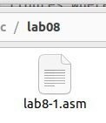

Создание каталога

Заполняем его в соответствии с листингом 8.1

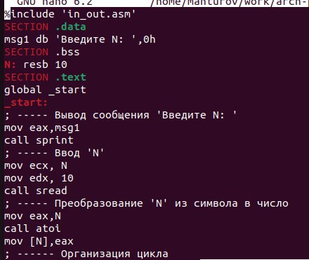

Заплнение 8.1

Создаем исполняемый файл и запускаем его

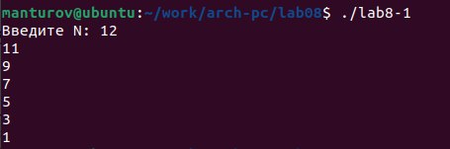

Проверка

Снова открываем файл для редактирования и изменяем его, добавив изменение значения регистра в цикле

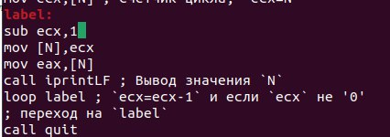

Вносим изменения

Создаем исполняемый файл и запускаем его

Проверка

Проверка

Регистр ecx принимает значения, в цикле label данный регистр уменьшается на 2 командой sub и loop). Число проходов цикла не соответсвует числу N, так как уменьшается на 2. Снова открываем файл для редактирования и изменяем его, чтобы все корректно работало

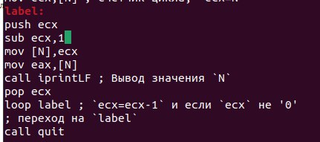

Редактирование

Создаем исполняемый файл и запускаем его

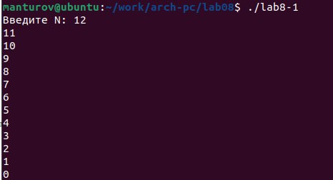

Проверка работы

В данном случае число проходов цикла равна числу N.

Создаем новый файл

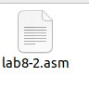

Новый файл

Заполняем его в соответствии с листингом 8.2

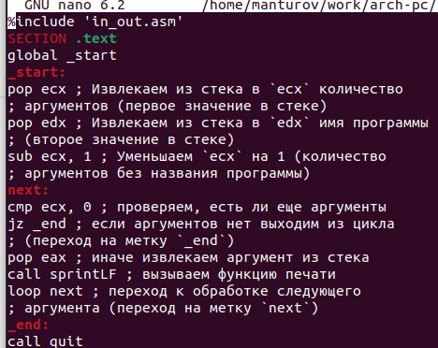

Заполняем 8.2

Создаем исполняемый файл и проверяем его работу, указав аргументы

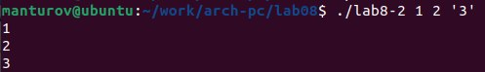

Проверка

Програмой было обработано 3 аргумента.

Создаем новый файл main.asm

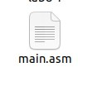

Новый файл

Открываем файл и заполняем его в соответствии с листингом 8.3

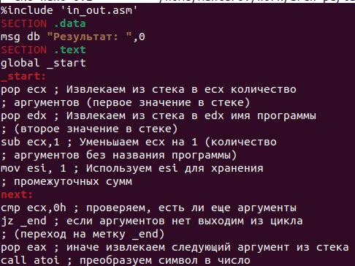

Заполнение 8.3

Создаём исполняемый файл и запускаем его, указав аргументы

Проверка

Проверка

Снова открываем файл для редактирования и изменяем его, чтобы вычислялось произведение вводимых значений

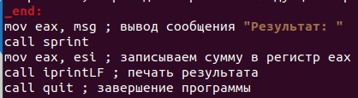

Редактирование

Создаём исполняемый файл и запускаем его, указав аргументы

Проверка работы

Проверка работы

## 3.1 Самостоятельная работа

Вариант 2 Напишите программу, которая находит сумму значений функции f(x) для x = x1, x2, …, xn, т.е. программа должна выводить значение f(x1) + f(x2) + … + f(xn). Значения xi передаются как аргументы. Вид функции f(x) выбрать из таблицы 8.1 вариантов заданий в соответствии с вариантом, полученным при выполнении лабораторной работы № 7. Создайте исполняемый файл и проверьте его работу на нескольких наборах x = x1, x2, …, xn. Создаем новый файл

Новый файл

Новый файл

Открываем его и пишем программу, которая выведет сумму значений, получившихся после решения выражения 3(10+x)

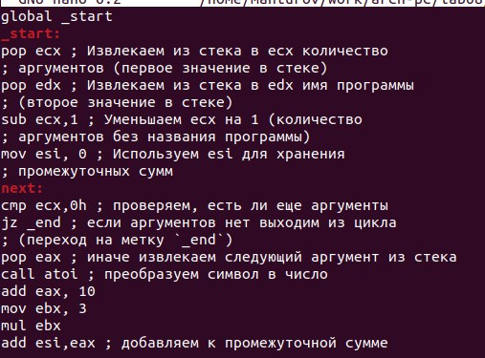

Пишем программу

Транслируем файл и смотрим на работу программы

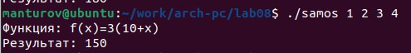

Проверка

# 4 Выводы

Мы научились решать программы с использованием циклов и обработкой аргументов командной строки.